妇科单孔腹腔镜学习班
2017年3月25日~26日将在北京举办全国妇产科临床实战培训暨沃医学院线下培训大会，在3月24日将会有多个会前会（以偏临床实践技能的培训为主，涉及妇产科的多个实用技术的培训）要举办，具体参见大会日程，本单孔学习班是为会前会的一部分。
一、Workshop名称：
妇科单孔腹腔镜学习班
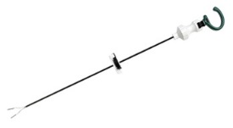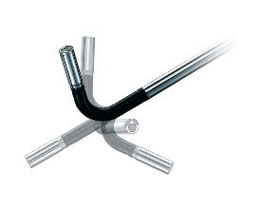
二、课题时间：
2017年3月24日
三、讲课地点：
北京美中宜和亚运村分院
四、主办单位：
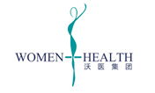
沃医妇产名医集团
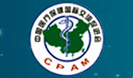
医促会妇产科分会
协办单位：
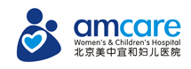
北京美中宜和妇儿医院
奥林巴斯公司
五、收费标准：
2000元/人（人数限制30人，报名参加本学习班可免费参加25日-26日大会）
六、报名步骤：
点击下方我要报名→登录账号（未注册用户需要先注册账号）→点击右上角菜单选项→选择左侧弹出对话框中的24日workshop选项→选择“单孔腹腔镜学习班”→选择数量→确认提交→按照提示在线支付即可完成报名。
七、课程概述：
单孔腹腔镜近年来，已经成为内镜外科一个新的趋势，因为其美观、微创受到了患者的欢迎，但是相比常规腹腔镜手术，需要一些特殊的技巧和手术，掌握起来有一些难度，为了掌握和开展这一技术，在3月25日~26日举办的首届沃医大会之前的一天，我们特举办单孔腹腔镜学习班。
本次学习班由沃医妇产名医集团和医促会妇产科分会联合主办，北京美中宜和医院协办，学习班邀请国际上较早开展单孔腹腔镜来自于韩国三星医疗中心的TJ Kim教授，来自于北京协和医院妇产科孙大为教授，台北长庚医院妇产科韩健民医师，妇产科自由执业医师龚晓明医师来做本次讲课和手术演示。学习班安排为一整天，上午半天授课，下午半天手术演示。
授课内容包括将会从简单到复杂，介绍单孔腹腔镜技术在妇科领域内的应用，教您如何掌握单孔腹腔镜入路，手术技巧，让您在一天内对单孔腹腔镜有一个初步和简单的认识。
八、授课题目：
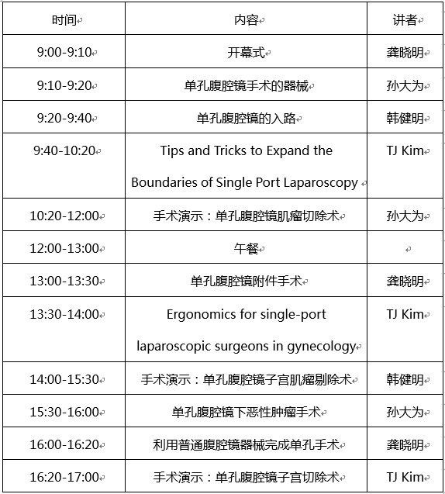
九、教员介绍

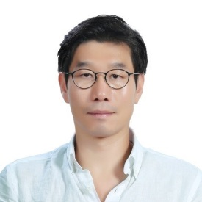
TJ Kim 教授
毕业于韩国首尔国立医学院；
现为韩国三星医疗中心副教授，专长于单孔腹腔镜、妇科肿瘤的预防和化疗。
是韩国第一个开展单孔腹腔镜的医师，目前已经完成1800多例的单孔腹腔镜手术。

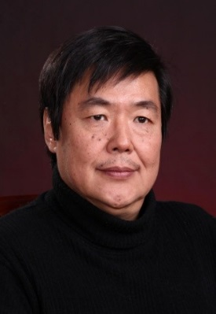
孙大为 教授
毕业于白求恩医科大学临床医学系；
任职于北京协和医院妇产科，主任医师，教授；
中华医学会妇产科分会妇科内镜学组委员；
《中华腔镜外科杂志》副总编辑， 《中华妇产科杂志》和《中华老年医学杂志》特约审稿专家，《美中妇产科杂志》等编委。

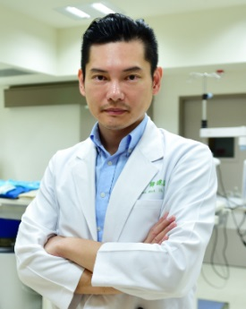
韩健明 教授
台北林口长庚医院妇女内视镜科助理教授，海扶治疗中心主任；
2009年12月在台湾首位利用单孔妇科内镜手术；
2010年3月完成台湾首例单孔内镜肌瘤剔除术，迄今已经完成1000例以上的妇科单孔内镜手术。

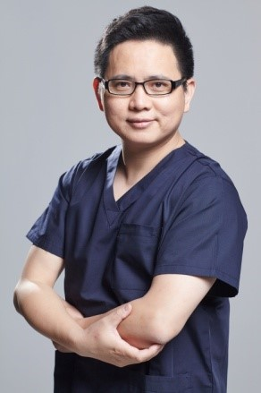
龚晓明 教授
医学博士，妇产科自由执业医生；
原北京协和医院妇产科副教授、副主任医生；
原上海市第一妇婴保健院妇科副主任、微创中心负责人；
专长于妇科微创和妇科泌尿疾病，对子宫肌瘤、子宫肌腺症的无创、微创治疗有独特研究。
中国妇产科网及风信子-妇儿私家医生App创始人，沃医妇产名医集团联合创始人。

